Bestorming capitool

Vs partijen:

Twee grote partijen domineren politieke partijen in de Verenigde Staten en sinds de jaren 1850 heeft de Democratische Partij en de Republikeinse Partij het beter gedaan dan de anderen. Het tweepartijenstelsel is gebaseerd op wetten en partijregels. Kleinere partijen komen en gaan, soms winnen ze grote posities op staatsniveau. Lokale kantoren zijn echter vaak onpartijdig.

Democratische partij

Aan het begin Democratische Republikeinse Partij gaf de voorkeur aan republicanisme; Dit betekent een zwakke federale overheid; Staatsrechten eisen, en interesse in landbouw (vooral zuidelijke boeren); En strikte naleving van de grondwet. De partij verzette zich tegen het idee van de Nationale Bank en Groot-Britenn, Enkele van de belangrijkste kwesties van de partij aan het begin van de 21e eeuw waren onder meer het bestrijden van terrorisme en tegelijkertijd het beschermen van de mensenrechten, het uitbreiden van de toegang tot gezondheidszorg, rechten van werknemers en milieubescherming.

de Republikeinse Partij

De Republikeinse Partij steunt belastingverlagingen, vrijemarktkapitalisme, immigratiebeperkingen, verhoogde militaire uitgaven voor de strijdkrachten, het recht om wapens te bezitten en te dragen voor Amerikanen, beperkingen op abortus en beteugeling van vakbonden, evenals het afschaffen van restrictieve overheidsbesluiten en decreten en het toestaan ​​van een vrijere marktwerking.

2. ik zou voor die Democratische partij kiezen, omdat Als je naar een groep democraten kijkt, zie je veel meer diversiteit dan je zou verwachten van een groep republikeinen. Onze diversiteit geeft ons een veel bredere kijk op de wereld dan veel andere aspecten.

3. Ze denken dat de besmettingen nep zijn en ze willen dat Trump president blijft. Ik ben het daar niet mee eens.

4. Ja, hij heeft het wel goed gedaan toen hij zei dat ze dat niet moeten doen en dat het echt niet kan.

5. Mike pence, Hij was op vicepresident van de Verenigde Staten in het kabinet van Donald J. Trump. Ik heb niet kunnen vinden wat hij precies heeft gedaan, maar ik zou hem vertellen dat ze dat niet moeten doen en dat Trump de mensen rustiger moet maken.

6. Donald trump moet gewoon het volk rustig houden en gewoon respectvol blijven zonder slechte uitspraken.

7.

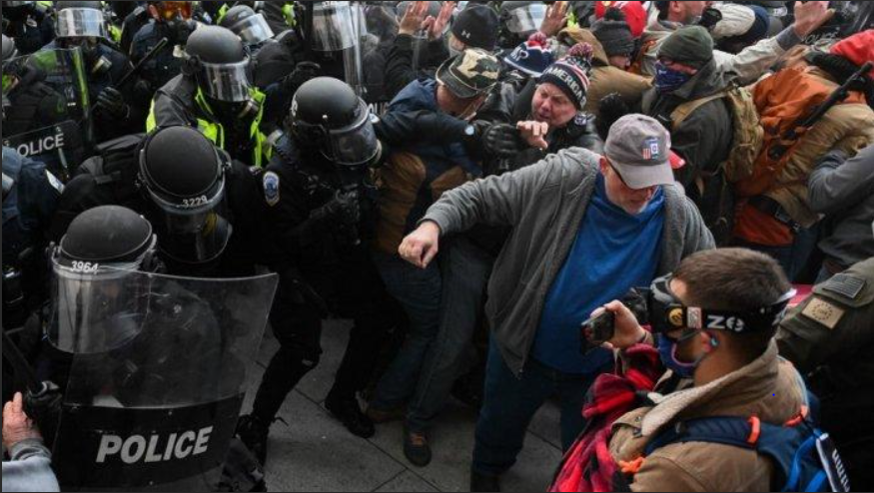 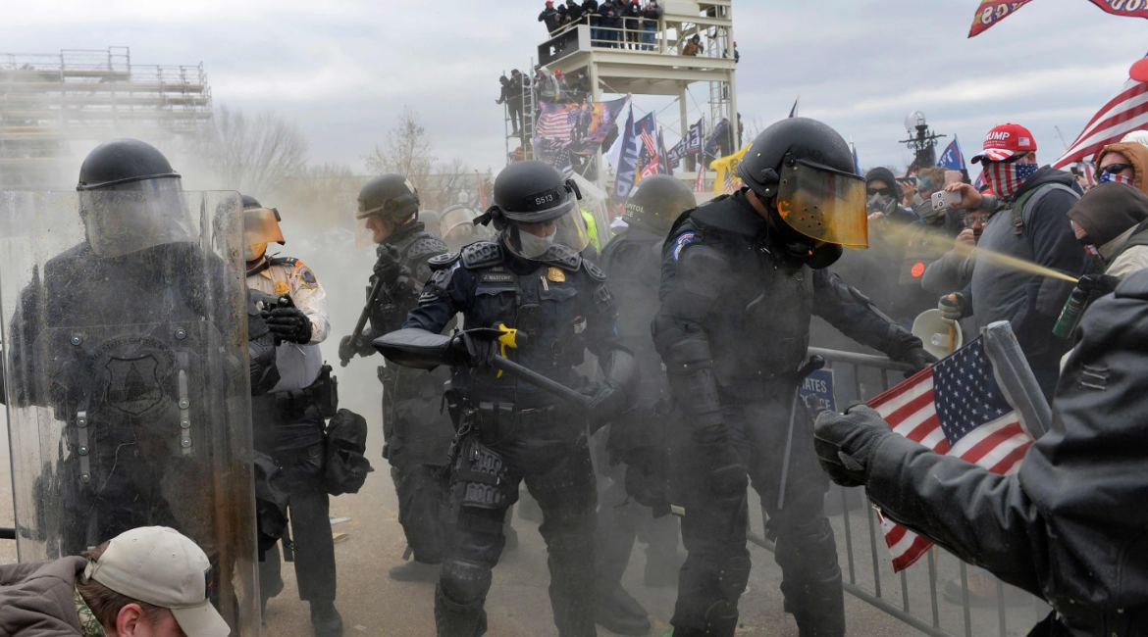

Ik vind het niet kunnen wat ze tegen de politie doen, want die moeten ook gewoon hun werk veilig kunnen doen. Ze dragen ook geen mondkapje, ze zijn niet bang voor corona (waar ik overigens begrip voor heb). Maar ze kunnen het op een andere manier doen. Een nettere manier. Ze hebben geen respect voor hun stad en dat vind ik echt niet kunnen.